LYRE BRESSANE DE FOISSIAT

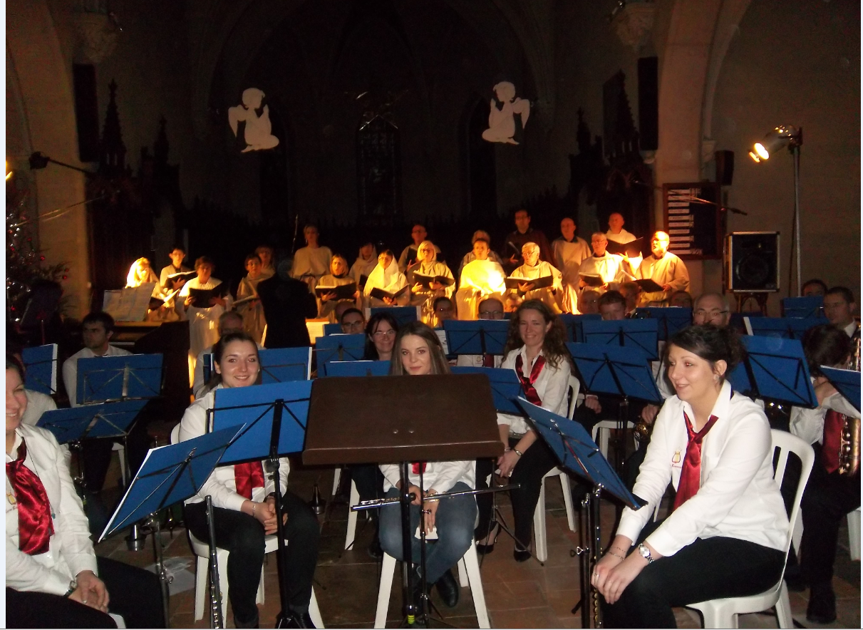
Comment nous contacter ?
Adresse LYRE BRESSANE : Mairie de FOISSIAT 01340 FOISSIAT
Ou J C GAUTHERIN 06 12 66 24 10 jcgautherin@roullier.com
Composition du bureau 2016-2017 :
Président : Jean-Christophe GAUTHERIN
Vice-Président : Jean-Luc PICARD
Co-Directeurs : Nicolas PONSARD, Raphaël MATARIN, Jean-Paul PERRAT, Eva DELORE
Bibliothécaire : Jean-Paul PERRAT
Trésorière : Françoise CHOMAZ et Trésorier Adjoint : Arthur HEUZE
Secrétaire : Jean-François GAVAND et Secrétaire Adjoint : Christian BURTIN
Membres : Lisa CHAVANEL, Jean-Pierre FROMONT, Véronique GONNU, Catherine HAMEL, Muriel HEUZE, Alexis VOLLAND.
Délégués Municipaux : Marie-Noëlle PIN, Patrice THETE
Commissaires aux comptes : Christiane PONSARD, Stéphane BEREYZIAT
Représentants à l’Ecole de Musique :
Titulaire : JC GAUTHERIN
Suppléant : C HAMEL
Représentant parents d’élèves : M HEUZE